|  |  |  |
| --- | --- | --- |
| **Identification du document** | | |
| **Titre du document :** Note de cadrage | | |
| **Référence :** v0.1 | **Version :** v1.0 | **Date :** 23 octobre 2012 |
| **Nom du fichier :** ndc.docx | | |

|  |  |  |
| --- | --- | --- |
| **Identification des intervenants dans le projet** | | |
| http://www.traiteur-metisse.fr/cms/wp-content/2010/01/logo_UCP.jpeg | **Nom :** Philippe GAUSSIER  **Nom de la société :** ETIS  **Téléphone :** 01 30 73 66 10  **E-mail :** gaussier@ensea.fr | **Adresse :** Université de Cergy-Pontoise  ETIS - UMR 8051  2 avenue Adolphe Chauvin  95302 Cergy Pontoise Cedex |
| **Contact 1** | **Contact 2** | **Contact 3** |
| **Nom :** JOURQUIN  **Prénom :** Axel  **Téléphone :**  **E-mail :** axel.jourquin@gmail.com | **Nom :** HULAK  **Prénom :** Alexandre  **Téléphone :**  **E-mail :** | **Nom :** NGUYEN  **Prénom :** Christopher  **Téléphone :**  **E-mail :** hgc.nguyen@gmail.com |
| **Contact 4** |
| **Nom :** MARSOULAUD  **Prénom :** Adrien  **Téléphone :** 06 67 88 19 33  **E-mail :** adrien.marsoulaud@hotmail.fr |

|  |  |  |
| --- | --- | --- |
| **Diffusion** | | |
| **Société** | **Destinataires** | **Nb** |
| ETIS  ITIN | Philippe GAUSSIER  Karina ROELS | 1  1 |
|  |  |  |
| Université Cergy Pontoise | Axel JOURQUIN | 1 |
| Université Cergy Pontoise | Alexandre HULAK | 1 |
| Université Cergy Pontoise | Christopher NGUYEN | 1 |
| Université Cergy Pontoise | Adrien MARSOULAUD | 1 |

|  |  |  |  |  |
| --- | --- | --- | --- | --- |
| **Rédaction/Chaine de validation** | | | | |
|  | **Nom** | **Qualité** | **Date** | **Visa** |
| Rédigé par : | Fournisseur | Equipe projet | 23/10/2012 |  |
| Approuvé par : | Axel JOURQUIN | Chef de projet | 29/10/2012 |  |
| Approuvé par : | Philippe GAUSSIER | Client |  |  |

| **Evolutions du Document** | | | |
| --- | --- | --- | --- |
| **Version** | **Date** | **§ modifiés** | **Auteur** |
| V0.1 | 23/10/2012 | Premier jet | MARSSOULAUD Adrien |
| V0.2 | 29/10/2012 | Ajout des risques | NGUYEN Christopher |
| V0.3 | 29/10/2012 | Ajout du suivi, modifications échéancier | HULAK Alexandre |
| V1.0 | 30/10/2012 | Finalisation de la ndc | JOURQUIN Axel |

**Sommaire**

1 Présentation du client 6

1.1 Activité du client 6

1.2 Besoins exprimés par le client 6

2 Périmètre du projet 8

2.1 Objectif du projet 8

2.2 Acteurs du projet 8

3 Description du projet 9

3.1 Description fonctionnelle 9

3.2 Schéma matériel envisagé 9

3.3 Solution technique globale et succincte 10

4 Intégration du projet chez le client 11

4.1 Interaction avec d’autres applications 11

4.2 Souhaits techniques particuliers 11

4.3 Accès et interface utilisateur 11

5 Plan du projet et suivi 12

5.1 Echéancier prévisionnel 12

5.2 Conditions de réussite 13

6 Suivi qualité 14

6.1 Tests unitaires et couverture de code 14

6.2 Tests d’intégration 14

6.3 Validation du client 14

6.4 Indicateurs de performance/qualité 14

7 Gestion des risques 16

7.1 Tableau des risques 16

7.2 Diagramme des risques 17

8 Organisation du suivi 18

8.1 Réunions de projet 18

8.2 Réunions de pilotage 18

# Présentation du client

## Activité du client

Philippe GAUSSIER est le responsable du laboratoire ETIS, spécialiste en sciences de l’information et de la communication, il travaille sur la modélisation des mécanismes cognitifs impliqués dans la perception visuelle (vision pré-attentive et attentionnelle) et sur la modélisation de structures telles que l'hippocampe (pour des problèmes d'intégration d'informations spatio-temporelles).

Ces modèles servent de base pour imaginer des architectures de contrôle permettant à des robots mobiles d'apprendre à survivre dans un environnement à priori inconnu.

Ces robots utilisent généralement la vision comme source principale d'information ce qui met en avant l’importance du traitement de l’image.

Les tâches étudiées sont : l'apprentissage de conditionnements visio-moteurs, la reconnaissance de lieux (retour au nid), la construction et l'utilisation de cartes cognitives et enfin l'apprentissage de la discrimination d'objets et/ou de lieux.

## Besoins exprimés par le client

L’objectif du client est de concevoir un drone pouvant effectuer un voyage de façon entièrement autonome en ne connaissant que la position GPS du point de départ et du point d’arrivée. Pour cela, il est mis à notre disposition une plateforme pour effectuer nos tests, à savoir :

* Un modèle réduit de quadricoptère très maniable, simple d’accès et facile à mettre en œuvre (possibilité de tests en intérieur, en revanche sensible aux intempéries)

Les cartes de développement, commandées en double, pourront nous permettre de répartir les tâches de développement en deux groupes.

Les applications possibles du drone peuvent être très diverses :

* Exploration de zones difficilement accessibles
  + Ex : Entretien matériel et vérifications sur les avions, les buildings, les ponts etc.
* Surveillance d’une zone et reconnaissance des lieux et objets
  + Recherche de personnes disparues (avalanches, naufrages, catastrophes naturelles)
  + Surveillance de foule lors de manifestation.
  + Détection d’intrusion, d’incendie de forêt

Il est essentiel et cela fait partie des objectifs finaux du projet d’avoir un vol autonome lors de la perte du signal avec le drone. Ce dernier devra effectuer sa mission avant de revenir au lieu de départ.

Le projet est évidemment complexe et présente beaucoup de possibilités. Le client serait très satisfait d’obtenir à la fin du projet une communication robuste et temps réelle avec un tour opérateur pour visualiser l’évolution de la mission et un système en boucle fermée sur l’hélicoptère qui lui permettrait des déplacements en toute autonomie.

# Périmètre du projet

## Objectif du projet

L’objectif du projet est, comme expliqué précédemment, d’obtenir dans un premier temps un vol stabilisé en créant une intelligence qui s’occuperait des mouvements réflexes. Ensuite, il s’agit de pouvoir lui envoyer des ordres sous forme de coordonnées GPS qu’il devra suivre. Une fois cette étape validée, nous serons en mesure de lui affecter des missions complètes avec un drone totalement autonome dans ses prises de décisions ainsi que ses déplacements. De plus, le système doit aussi être capable d’effectuer une navigation sans GPS dans le cas d’une perte de signal.

## Acteurs du projet

# Description du projet

## Description fonctionnelle

Le drone principal est un quadri-rotor qui devra fournir les fonctionnalités suivantes :

* Communiquer avec un tour opérateur afin d’envoyer les paramètres de vol ;
* Maitriser les commandes de vol sans intervention extérieure ;
* Etre capable d’effectuer une mission GPS et de naviguer en autonomie ;
* Etre capable de se repérer dans un environnement quelconque à l’aide de capteurs et d’imagerie ;
* Etre capable de reprendre la main à tout moment avec une radiocommande.

Le tour opérateur correspond à un PC portable quelconque situé à terre et qui devra fournir les fonctionnalités suivantes :

* Afficher les informations de vol dans une interface conviviale et les stocker pour des besoins de debug ;
* Reconfigurer les missions à distance.

## Schéma matériel envisagé

L’architecture du système est composée des éléments suivants :

* Un PC portable, sur lequel est installé le logiciel de supervision et qui se charge d’enregistrer les paramètres de vol
* Une maquette de drone en modèle réduit (type hélicoptère, jusqu’à 4 rotors)
* Une certaine quantité de matériel embarqué sur le drone (Intelligence) ainsi que les différents capteurs et les moyens de transmission.

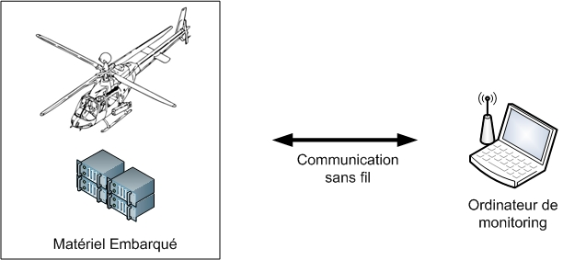

## Solution technique globale et succincte

Le drone est un objet totalement autonome, qui requiert donc un minimum de puissance de calcul à embarquer. Comme tout système embarqué, nous devons faire face à plusieurs contraintes :

* **La capacité d’emport** qui correspond à la charge utile maximale emportée par le drone
* **Une puissance de calcul** suffisante pour répondre aux besoins et à des contraintes temporelles
* **Une consommation énergétique** la plus faible possible pour conserver les batteries
* **Un temps de boucle** bien défini avec des délais connus ou bornés (Temps réel)
* **Une sûreté de fonctionnement** avec un drone ne devant jamais faillir : risque de casse du matériel et mise en danger d’autrui

En fonction de ces contraintes, nous avons choisi des cartes performantes au niveau du processeur, de très petites tailles et avec une consommation relativement basse.

Nous nous orientons donc vers la solution ci-dessous :

* Un ordinateur embarqué
  + Bus de terrain pour des capteurs industriels
  + Bus rapide pour des éléments ayant besoin de débit tels que des caméras
* Une liaison air/sol qui doit répondre aux exigences de débit, de portée et de fiabilité
* Une solution de supervision/contrôle au sol de type PC portable
  + Possibilité de switcher en mode manuel/automatique

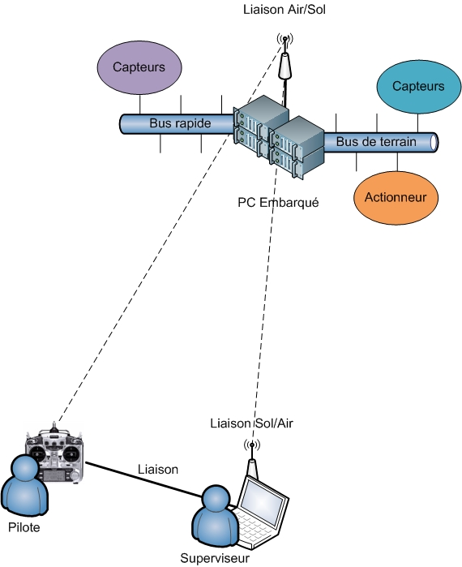

# Intégration du projet chez le client

## Interaction avec d’autres applications

Le client souhaite que l’application développée par nos prédécesseurs doit être si possible, réutilisée. Cette application a été développée en java.

## Souhaits techniques particuliers

Matériel

Ordinateur (portable si utilisation en extérieur) disposant de connexion Wi-Fi

Logiciels

Java

Langages

Aucun

## Accès et interface utilisateur

Le tour opérateur disposera d’une IHM Java complète avec toutes les fonctionnalités requises pour manipuler le drone. L’architecture de cette application sera équivalente à la précédente.

# Plan du projet et suivi

## Echéancier prévisionnel

Sur le planning précédent, sont représentés en rouge les jalons de gestion de projet et en bleu les jalons de réalisations. La documentation finale se fera tout au long de la réalisation du produit.

## Conditions de réussite

Les conditions de réussite du projet sont les suivantes :

* Obtenir un vol stationnaire et stabilisé du quadri-rotor
* Possibilité de mise en place d’une mission, points GPS
* Obtenir un vol autonome de l’hélicoptère

# Suivi qualité

## Suivi et décisions

L’équipe dans son intégralité sera réunie chaque mois à l’université et lors d’un tour de table, chaque participant fera état de l’avancement de tâches affectées, afin de déterminer les points pouvant faire l’objet d’améliorations en vue de satisfaire pleinement les exigences du client.

Lors de ce tour de table, les divergences du modèle ainsi que le différents choix de la personne en charge devront être exposés clairement et devront faire l’objet d’une justification convaincante. Après délibération avec les autres membres du groupe, le chef de projet aura pour mission d’évaluer la nécessité du changement.

## Tests unitaires et couverture de code

Nous allons effectuer des tests unitaires qui nous permettront de valider les différentes parties du code.

Nous devrons également vérifier que nous avons une bonne couverture de code, en d’autres termes vérifier que nous testons la plus grande partie de notre code.

Au cours du projet, chaque étape doit être testée et validée, chacune d’elle est dépendante de la précédente, il en résulte ainsi un développement nivelé. Par conséquent la validation d’un nouveau niveau requiert implicitement la validation de tous les précédents. On s’assure ainsi de limiter les problèmes de régression.

# Gestion des risques

## Tableau des risques

|  |  |  |  |  |  |  |  |
| --- | --- | --- | --- | --- | --- | --- | --- |
| Réf | Description | Impacts | Probabilité | Impact | Détection | Criticité | Apparition |
| 1 | Perte d’effectif | Baisse de la productivité | 2 | 4 | 5 | 40 |  |
|  |  |  |  |  |  |  |  |
| 2 | Panne du Github | Perte de notre gestionnaire de documents | 2 | 2 | 5 | 20 |  |
| 3 | Panne de matériel | Retard sur les développements | 3 | 5 | 2 | 30 |  |
| 4 | Mauvaises conditions météorologiques | Retard sur les tests de vol en extérieur | 3 | 3 | 3 | 27 |  |
| 5 | Retard de la commande | Décalage du planning initial | 2 | 5 | 2 | 30 |  |
| 6 | Budget (non connu au premier devis) insuffisant | Repenser le devis | 1 | 3 | 5 | 15 |  |

## Diagramme des risques

## Identification et traitement des risques

L’identification des risques se fera lors des réunions mensuelles des membres de l’équipe : si l’un des membres de l’équipe détecte un des risques cités plus haut, ou un risque inattendu ; cela donnera lieu à une réunion exceptionnelle, afin de trouver la solution adaptée, et ce le plus rapidement possible.

Lors des réunions prévues, chaque risque devra être passé en revue, et les mesures préventives appliquées par ordre de criticité ; et dans le cas où un incident n’a pas encore pu être traité, appliquer la mesure curative.

La fiche de risque (ci-dessous) devra systématiquement être remplie et envoyée au chef de projet lors d’un incident ; qui se chargera de convoquer les autres membres. L’incident, s’il a un impact majeur sur le projet devra être reporté au client final. Si besoin est, apporter des modifications pour convenir aux nouvelles spécifications.

## Fiche de risque

|  |  |
| --- | --- |
| Date de début incident |  |
| Date de fin d’incident |  |
| Criticité |  |
| Mesure préventive prise ? |  |
| Mesure curative employé |  |
| Prévenir le client ? |  |

# Organisation du suivi

## Réunions de projet

Les comités de projet ont pour mission de surveiller l’état d’avancement du projet. Cette réunion a pour but de déterminer l’avancement du projet (tâches en cours, réalisées et celles qui restent à faire).

Le comité de projet se réunira tous les mois à partir de début janvier dans le but de déterminer l’état d’avancement du projet. Un rapport sur la réunion sera édité à chaque fois, ainsi qu’un tableau de bord.

## Réunions de pilotage

Le comité de pilotage permet de rendre compte de l’avancement du projet au client. Dans le cadre de ce projet c’est le chef de projet qui animera la réunion.

Le client est invité à chaque comité de pilotage et, dans le cas où il ne pourra être présent, un compte rendu lui sera envoyé.

Le comité de pilotage aura lieu à chaque début de mois à partir de début janvier. Un rapport sur la réunion sera édité à chaque fois, ainsi qu’un mail envoyé au client lui résumant l’avancement du projet au format qui a été spécifié (voir note de cadrage).

# Communication

Un forum sera mis en place afin d’assurer une communication permanente avec les futurs utilisateurs, ainsi qu’une facilité accrue en terme de communication interne. Un responsable communication sera nommée et aura pour but de gérer la communication au sein de l’équipe et en externe, et d’en assurer la qualité.

## Communication interne

La communication interne se fera par le biais de réunions hebdomadaires de manière systématique, ainsi que par le biais du réseau internet, c’est-à-dire par courrier électronique ou par petits points d’avancement quotidiens sur un espace de discussion instantanée ou sur le forum.

## Communication externe

### Communication avec le client

La communication avec le client se fera par l’intermédiaire de courriers électroniques réguliers attestant du bon avancement de la conception du produit. D’autres moyens de communication sont envisageables sur demande du client.

### Communication avec les utilisateurs

La communication avec les utilisateurs sera majoritairement assurée par le forum qui sera mis en place. Une FAQ permettra de les guider dans la prise en main de l’outil, et une discussion avec le responsable de communication reste tout-à-fait envisageable.

### Communication promotionnelle

Le produit sera présenté au festival de l’innovation Futur en Seine.